療育（理学療法・作業療法） スタッフ名：圭吾
【 タイトル：コロコロ色分けゲーム 】◎色の識別・空間把握能力
赤や黄色のテープに、カラーボールを転がして同じ色同士をくっつける活動です。
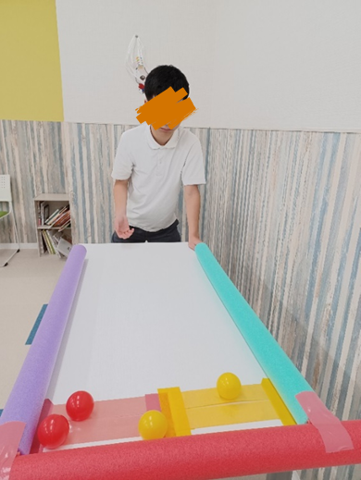
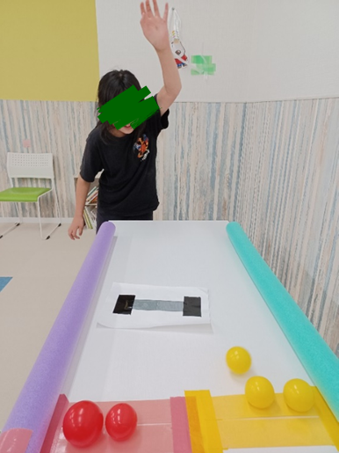
（用意するもの）
・色のついたテープ
・カラーボール
・プールスティック

1. 身体面（運動・健康領域）
微細運動・力加減：力を強くすると転がりすぎ、弱いと届かないため、手先や腕の力加減を調整する練習になります。

2. 認知面（認知・学習領域）
空間認知・距離感：どのくらい転がすとテープに届くかを予測し、距離感を養います。

3. 情緒面（情緒・自己表現領域）
達成感・自己肯定感：ボールを同じ色に合わせられたときの「できた！」体験が自信につながります。

――――――――――――――――――――――――――――――――――――――――――――

２０２５年 月 日 ( )

療育を行った児童名：

